40 Jahre WACHENDORFF
Ein rauschendes Fest als Dankeschön

Ende September feierte die Wachendorff-Gruppe ihr diesjähriges Sommerfest – in diesem Jahr ganz im Zeichen des 40jährigen Firmenjubiläums und daher in einem besonderen Rahmen.
Geschäftsführer Robert Wachendorff hatte Gäste aus aller Welt eingeladen. Und diese folgten gerne und zahlreich seinem Ruf in den Rheingau. Mehr als 200 Menschen – Familie, Freunde, Wegbegleiter, Partnerunternehmen und nicht zuletzt Mitarbeiter/-innen mit Lebenspartnern – fanden sich ein, um gemeinsam ein rauschendes Jubiläumsfest zu feiern.
In seiner Begrüßungsrede beschrieb Robert Wachendorff auf amüsante Art den Weg des Unternehmens: die Keimzelle, das Wohnzimmer der Familie in Johannisberg im Jahr 1978; den Umzug in die Industriestraße 7 im Jahr 1987; bis hin zum Kauf von Erweiterungsfläche in 2018. Da passte es sehr gut ins Bild, dass der allererste Wachendorff-Auszubildende an diesem Abend als Ehrengast anwesend war.
„Ihr seid die Eckpfeiler unseres weltweiten Wachstums!“, begrüßte Robert Wachendorff die sog. technischen Distributoren, die dafür sorgen, dass die Innovationen „Made in Geisenheim“ in aller Welt ihre Abnehmer finden.
Seine Mitarbeiter/-innen würdigte er als „Fundament des kontinuierlichen, gesunden Wachstums aus eigener Kraft“ und bei deren Angehörigen bedankte er sich für „das Rücken frei halten in stressigen Zeiten“. Er betonte ausdrücklich, dass „dieses Fest als Dankeschön an seine Mitarbeiter/-innen zu sehen ist, und er sich gleichzeitig noch auf viele weitere Jahre einer partnerschaftlichen Zusammenarbeit freue, denn in den letzten Jahren wurde die Basis für eine erfolgreiche Zukunft der Wachendorff-Gruppe am Standort in Geisenheim geschaffen.“
Ein solches Fest organisiert sich nicht von allein und so bedankte sich Robert Wachendorff beim gesamten Team vor und hinter den Kulissen, welches unter der Federführung von Berenike Wachendorff ein halbes Jahr auf dieses Event hingearbeitet hat.
Der lang anhaltende Applaus aller Gäste bescheinigte dem Gastgeber und dem Organisationsteam, dass die richtigen Worte und ein optimaler Rahmen für diese Jubiläumsfeier gefunden waren. Und so wurde bis in die frühen Morgenstunden gemeinsam gefeiert.

Die Wachendorff Gruppe
Inhabergeführte mittelständische Unternehmensgruppe mit Sitz im schönen Rheingau, westlich von Wiesbaden. Die kompetente, persönliche Beratung von Mensch zu Mensch und die nachhaltige Zusammenarbeit mit den Geschäftspartnern sind tragende Säulen für kontinuierliches Wachstum. Zertifizierung nach DIN ISO 9001 und DIN ISO 14001.

Wachendorff Prozesstechnik GmbH & Co. KG
Seit 1978 zuverlässiger Lieferant industrierobuster und hochqualitativer Geräte für die Visualisierung, Kommunikation und Verarbeitung von Daten in den Bereichen Maschinen-, Anlagen-, Gebäudeautomation und Erneuerbare Energien.
www.wachendorff-prozesstechnik.de

Wachendorff Automation GmbH & Co. KG
Entwicklung und Herstellung von Drehgebern, Motorfeedback und kompletten Mess-Systemen für den Einsatz in unterschiedlichsten Serienanwendungen im Maschinen- und Anlagenbau. Umfangreiches Standardprogramm mit zahlreichen Optionen sowie effiziente Entwicklung kundenspezifischer Lösungen.
www.wachendorff-automation.de

Wachendorff_40Jahre_01:
Robert Wachendorff fand die richtigen Worte und zeigte sich sichtbar stolz und ergriffen.
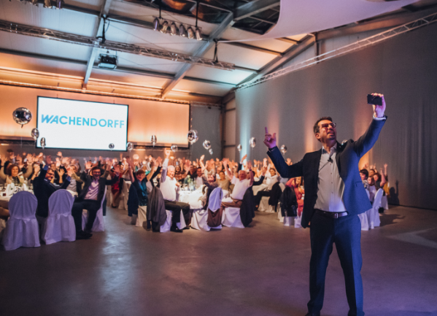

Wachendorff_40Jahre_02:
Familie Wachendorff (Robert, Konstantin, Andrea und Berenike) ganz im Zeichen der „40“

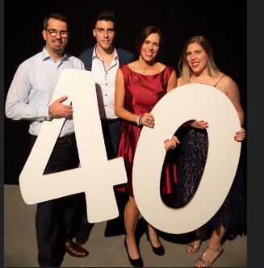

Wachendorff_40Jahre_03:
Mehr als 200 Gäste feierten gemeinsam 40 Jahre WACHENDORFF.

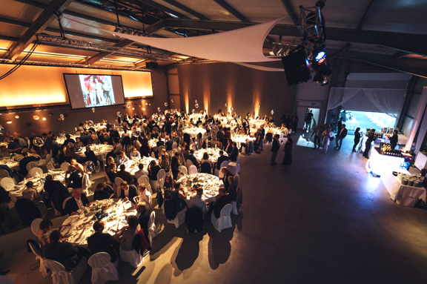

Wachendorff_40Jahre_04:
Ausgelassen feierten Mitarbeiter/-innen das Firmenjubiläum und sich selbst
